Nome:_______________________________________________turma:_____ Data:______
Sítio Arqueológico de Miróbriga- Guião

Preenche este guião durante a visita e guarda as tuas anotações para as atividades pós-visita.

A cidade romana de Miróbriga ocupa uma área aproximada de 2 quilómetros, com ruínas de edifícios de habitação, ruas pavimentadas, hipódromo, termas, fórum e uma ponte.
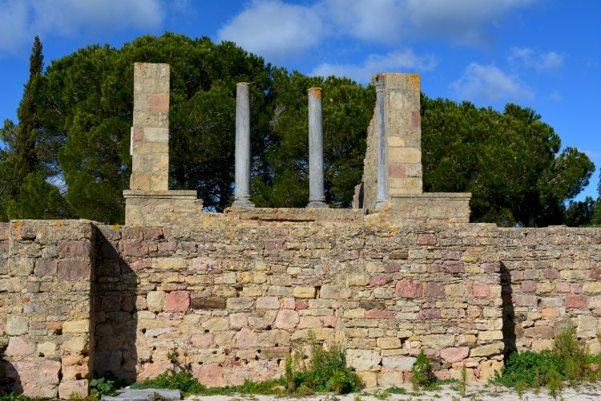
É um dos vestígios romanos mais marcantes do sudoeste português, encontrando-se bastante bem conservado. É possível percorrer as ruínas e ter uma perceção de como era vida das pessoas durante o período romano.

Nas perguntas que se seguem, rodeia a letra da resposta que consideres correta:

1- Onde está localizada a antiga cidade romana de Miróbriga?
- Lisboa
- Setúbal
- Santiago de Cacém

2- Miróbriga foi uma cidade romana conhecida principalmente pelas:
- Termas e Fórum
- Produção de vinho
- Muralhas

3- Qual a principal atividade económica da cidade de Miróbriga?

- Agricultura e pecuária
- Comércio Marítimo
- Produção de vidro

4- Qual era a principal função do fórum em Miróbriga?

- Local de debates políticos e de comércio
- Armazém de cereais
- Um templo dedicado a Júpiter

5- Qual das seguintes estruturas fazia parte da cidade romana de Miróbriga?
- Um templo dedicado a Vénus
- Uma biblioteca
- Um aqueduto

6- O que diferenciava as termas de Miróbriga de outra das Península Ibérica:
- Tinham um teatro em anexo
- Tinham um sistema avançado de aquecimento
- Eram as únicas com piscinas termais naturais

7- O que mais te surpreendeu na visita?
________________________________________________________________________________________________________________________________________________________________________________________________________________________________________________

8- Se pudesses viajar no tempo que pergunta farias a um habitante de Miróbriga?
________________________________________________________________________________________________________________________________________________________________

9- Na tua opinião porque é importante preservar sítios arqueológicos como Miróbriga?
________________________________________________________________________________________________________________________________________________________________________________________________________________________________________________

Anotações:_______________________________________________________________________________________________________________________________________________________________________________________________________________________________________
________________________________________________________________________________________________________________________________________________________________________________________________________________________________________________________________________________________________________________________________

Boa visita e bom trabalho!

